软件设计报告

组长：55200213 朱展辉

组员：55200230 申卜恺

55200231 刘宪

55200211 钱扬熹

55200207 王丰羽

# 项目目标

做到界面精简大方，基础功能完善。功能明细分类条理清晰，自由度高，贴合每个用户自身的个人需求。

# 总体要求

通过对该项目的实践对相关前端后端技能实践应用，利用WXML、WXSS、JSON等技术实现前端展示以及界面UI。后端数通过连接网易云接口实现。

## 总体功能要求

在充分分析需求的基础上，实现一个完整的音乐播放器的大部分功能。

## 软件开发平台要求

数据库管理系统：

Navicat

开发工具及技术体系：

微信开发者工具/微信小程序开发

# 软件开发

## 3.1项目背景

开展本项目为了进一步提高自己的网络开发相关的专业技能，通过对这次项目的实践对前端后端以及相关框架有一定了解。

## 3.2建设目标

我们实现的是一款仿网易云音乐APP的微信小程序，使得用户通过微信即可实现有关网易云音乐的绝大部分功能，比如音乐播放，评论查询，私人FM，视频播放，推荐歌单和查看歌曲作家信息等等。

# 系统总体描述

## 系统功能需求

此app实现的主要功能包括：

1. 界面展示
2. 音乐播放
3. 评论查询
4. 私人FM
5. 视频播放
6. 推荐歌单
7. 查看歌手相关信息

## 系统性能需求

经我们测试，性能方面一切正常。

# 需求描述

## 界面展示

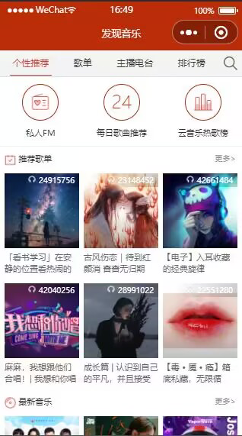

## 音乐播放

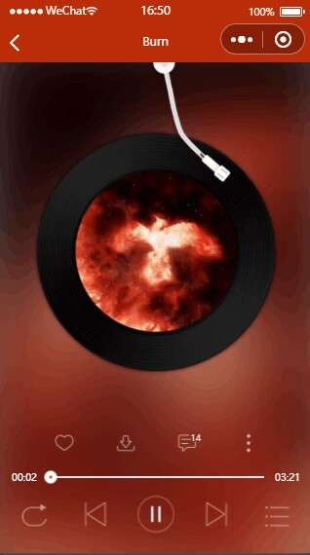

## 评论查询

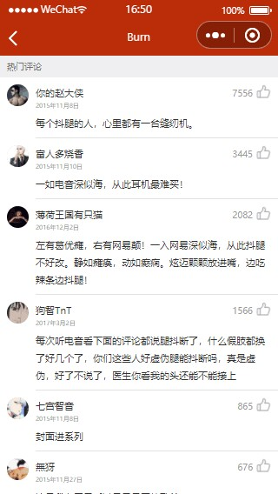

## 私人FM

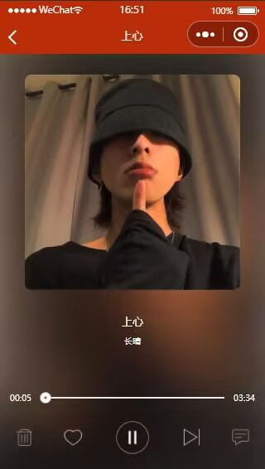

## 视频播放

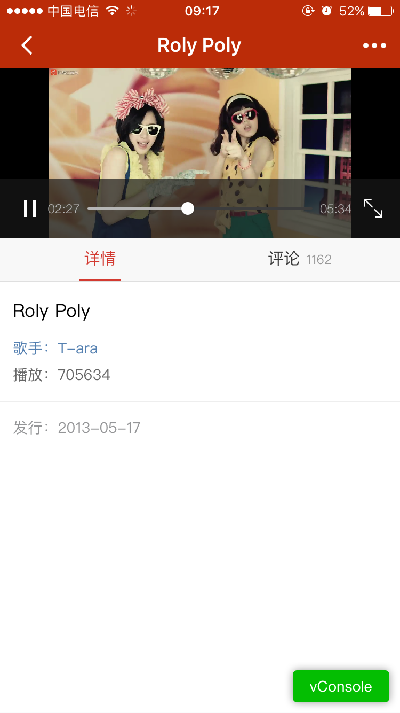

## 推荐歌单

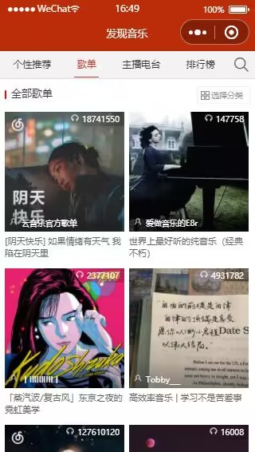

## 查看歌手相关信息

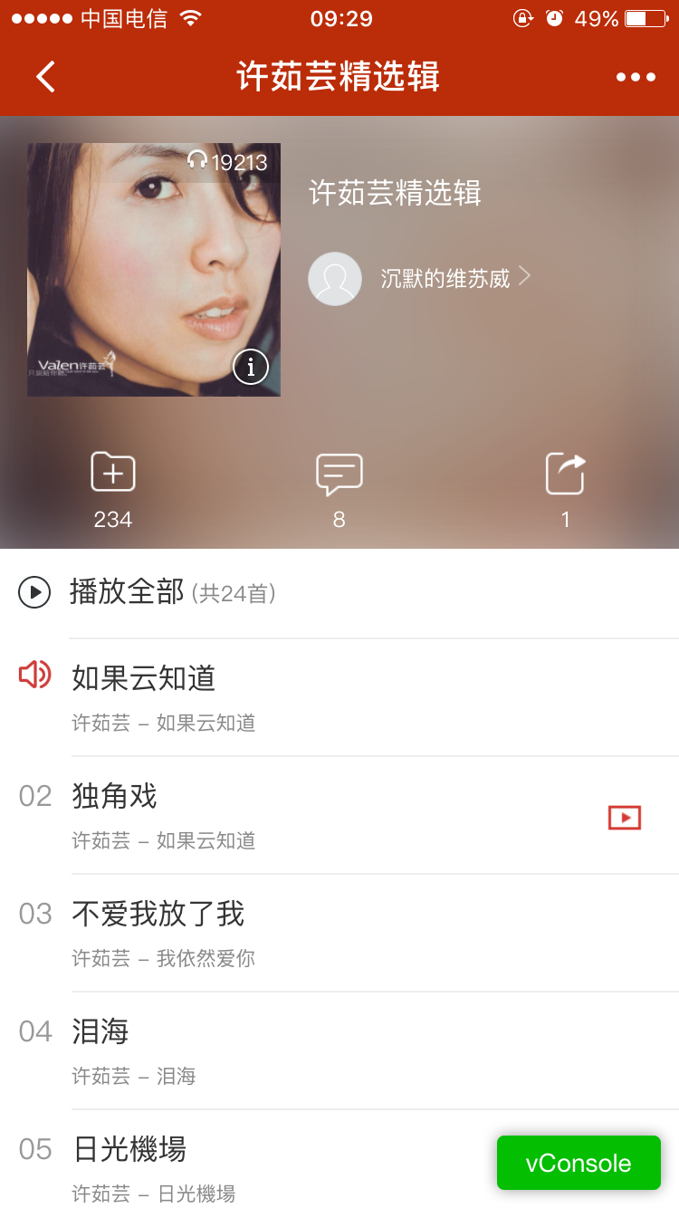

# 总结

通过本次作业的完成，我们基本学会了微信开发者工具的用法，以及前后端分离的编程方式，能够较好的完成本次实验，我相信通过未来的学习我们可以更好的处理相关问题。